


Уроки лидерства
Личностное развитие




Тема 2 из 5:
Как справиться с разочарованием

Уровень 1
Эмоции и безопасные действия

Уровень 2
Что делать, когда
Вы чувствуете разочарование

Уровень 3
Принятие себя таким, какой вы есть

Добро пожаловать!


Если вы впервые проходите какой-либо из уроков по личностному развитию, прежде чем начать, убедитесь, что вы скачали и прочитали обзор «Начало работы» на веб-сайте: https://resources.specialolympics.org/pd.

Если вы уже прочитали обзор «Начало работы» или завершили один из других уроков по личностному развитию, продолжайте выполнять уроки из этой рабочей тетради, которые вы хотели бы выполнить.

Помните, что эту тему и другие 4 темы в этом наборе ресурсов можно скачать на веб-сайте:
https://resources.specialolympics.org/pd.

Имейте в виду, что вы можете заполнить любую из 5 тем в наборе ресурсов по личностному развитию в любом порядке.

Если у вас есть какие-либо вопросы, обратитесь к местному персоналу программы или региональному персоналу.

Описания тем и чего следует ожидать

Всего существует 5 различных справочников, охватывающих 5 различных тем. В каждой теме будет 3 разных урока.
5 тем и 3 урока в рамках этих 5 тем перечислены ниже.

Тема 2: Как справиться с разочарованием (ЭТОТ СПРАВОЧНИК)
 | Важно научиться справляться со своими эмоциями.  Вот что вы узнаете на этом уроке:  Безопасные и небезопасные способы справиться со сложными эмоциями Советы, которые помогут вам, когда вы испытываете сложные эмоции
Уровень 1
Эмоции и безопасность
Действия
Страница 4
 | Эмоция, которая может быть сложной, — это разочарование. Разочарование может случиться, когда вы хотите, чтобы что-то произошло, но этого не происходит. Это также может произойти, когда вы ожидаете, что кто-то что-то сделает, а он этого не делает.  Вот что вы узнаете на этом уроке: Примеры разочарования  Что такое «ожидания» и как мы с ними справляемся? Что делать, если вы чувствуете разочарование
Уровень 2
Что делать, если вы чувствуете разочарование
Страница 18
 | Важно практиковать самопринятие, особенно когда сталкиваешься с разочарованием. Этот урок поможет вам справиться с разочарованиями в позитивном ключе.  Вот что вы узнаете на этом уроке:  Как использовать самопринятие, чтобы справиться с разочарованием Важность позитивного разговора с самим собой  Специфические стратегии управления эмоциями / Само-  принятие
Уровень 3 Принятие себя таким, какой вы есть
Страница 32

Уроки лидерства

Как справиться с разочарованием




Уровень 1:

Эмоции и безопасные действия

Уровень 1

Как справиться с разочарованием

Эмоции и безопасные действия

Подумайте над этими вопросами:
1.
2.
С какими эмоциями бывает трудно справиться?
Какими безопасными способами можно выразить свои эмоции?
Если вы еще не знаете, не переживайте! Этот урок научит вас всем об эмоциях и о том, как
чтобы обращаться с ними безопасно!

Эмоции — это различные чувства, которые мы чувствуем внутри. Они помогают нам понять, как мы относимся к тому, что происходит вокруг нас!

 Нарисуйте себя, показывая 3 разные эмоции!
Выбор 3: Взволнованный, расстроенный, разочарованный, обеспокоенный, счастливый, грустный, напуганный



УЧИТЬСЯ

Эмоции бывают у всех!
Важно научиться справляться со своими эмоциями и выражать их, потому что это помогает нам решать проблемы и делать наши отношения здоровыми!
Иногда определенные эмоции могут казаться слишком сильными или подавляющими.



Сильные чувства – это нормально, даже если о них трудно говорить!

Вспомните время, когда вы были расстроены или разочарованы.
Напишите или нарисуйте то, что получилось.
Возможные ответы: проиграл партию, допустил ошибку, не получил желаемого, подрался с кем-то...

Как вы проявили свои эмоции? Напишите или нарисуйте свой ответ.
Возможные ответы: кричал, плакал, что-то бросал, бил себя или кого-то еще, убегал, делал глубокие вдохи, говорил, как себя чувствует, выходил на улицу...
Обсуждать!
Спросите наставника о том, когда он был расстроен или разочарован и как он справился со своими эмоциями.
Напишите или нарисуйте о том, что произошло ниже.
Есть много способов справиться со своими эмоциями.
Давайте научимся вместе!

Часть 1: Выразите свои эмоции
Хорошо выражать (выпускать наружу) свои эмоции, а не держать их в себе!
Чтобы выразить их безопасно, нужна стратегия. Стратегия – это еще одно слово, обозначающее «план».
В следующий раз, когда вы почувствуете сильную эмоцию внутри, начните с того, что задайте себе эти 3 вопроса:
Какие эмоции я испытываю?
  Сердитый |   Грустный |   Нервный |   Разочарованный
По какой причине я испытываю эту эмоцию?

Какая стратегия будет работать для меня?
  Глубокие вдохи | 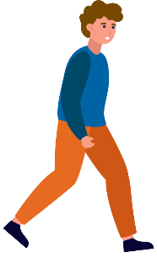  Ходьбы |  |   Скажите, что вы чувствуете
Размышление над этими вопросами может помочь вам сделать безопасный выбор.


Стратегии



Размышления о нашем дыхании могут помочь! Попробуйте стратегию, используя график ниже.
1. Приложите палец к звездочке.
2. Двигайте пальцем, чтобы обвести линию, пока
вдох.



3. Когда вы вернетесь к звезде, выдохните и обведите курсором.






Налево Правильно
 Выберите один
ДА | НЕТ
ДА | НЕТ

Вам понравилась эта дыхательная стратегия? Помогло ли это вам чувствовать себя спокойно?

Посмотрите на фотографии ниже. Обведите любые другие стратегии, которые помогут вам справиться со своими эмоциями! Если вы не уверены, ничего страшного. Обведите вокруг круга то, что вы хотели бы попробовать.

  Глубокое дыхание | Написать письмо |   Представьте себе тихое место |   Поза ребенка | Пейте воду | Наушники с шумоподавлением

  Играйте с домашними животными | Сожмите что-то вроде мяча для снятия стресса |   Слушайте музыку |     Обратный счет |   Исследуйте природу | Нажмите и отпустите ладони вместе

Теплая ванна |   Бежать |   5-4-3-2-1  Техника заземления |   Обнимите близкого человека |   Краска

Нарисуйте или запишите свои собственные идеи ниже!


Безопасно или небезопасно
Если мы в первую очередь не думаем о своих эмоциях, мы делаем или говорим то, что не собираемся делать. Когда мы делаем это, иногда наши действия могут быть небезопасными.
Рядом с каждой картинкой напишите один из символов, показывающих, является ли действие безопасным или небезопасным.
 |  |  |   Безопасный |  | Опасный | Не уверен
Упражнение |  |  | Убегай |  | Кричите на  кто-то |   Плакать
 |  |  |  |  | 
Читать |  |  |   Играйте с домашним питомцем |  | Сражаться |   Бросайте вещи
Диск | s!
Поговорите с двумя другими людьми и спросите их, что они делают, чтобы безопасно справляться со своими эмоциями. В поле ниже запишите, что они сказали, что вы хотели бы попробовать.


Ответы
 |  |  |   Безопасный | Опасный | Не уверен
Упражнение |  |  | Убегай | Кричите на  кто-то |   Плакать
 |  |  |  | 
Читать |  |  | Играйте с домашним питомцем | Сражаться | Бросайте вещи





Контрольная точка урока
Проверьте себя, что вам может понадобиться дальше.

Любой из этих вариантов подходит! Это здорово – сделать выбор, который лучше всего подходит для ВАС!
Обведите кругом, что вы собираетесь делать дальше!
Сделайте перерыв
Обратитесь за помощью
Вернитесь к этому в другой раз
Попробуйте другой уровень
Продолжай
Вы сделали правильный выбор! Вы ПОТРЯСАЮЩИЕ!




Часть 2: Практика с | Ори
Рассказ
Джилл состоит в команде поддержки и очень хочет быть человеком на вершине пирамиды, но тренер Джилл выбрал кого-то другого, чтобы быть на вершине. | Джилл начинает испытывать сильные эмоции внутри. Ее лицо становится горячим, а на глазах наворачиваются слезы.
Подумайте о своих эмоциях.
Джилл задает себе 3 вопроса:
Какие эмоции я испытываю?
Я чувствую себя таким разочарованным.
По какой причине я чувствую этот смайлик | ион?
Я чувствую разочарование, потому что я действительно хочу быть на вершине.
Какая стратегия будет работать для меня?
Я не хочу кричать на своего тренера, потому что это было бы нехорошо. Прежде чем закричать, я уйду и сделаю 5-минутный перерыв.
Джилл успокоилась и вернулась к своему тренеру. Она спросила:
Тренер, я очень разочарован. Есть ли время, когда наступит моя очередь?
Джилл проделала большую работу, выбрав стратегию и выразив свои эмоции!


Давайте посмотрим, что бы произошло, если бы Джилл не практиковала стратегию.
Джилл кричит на своего тренера:
Это несправедливо! Ты такой подлый! Я закончил!
Джилл не использовала стратегию, а это значит, что ее эмоции стали сильнее и взяли верх.
Она не выражала свои эмоции должным образом, потому что кричать не по-доброму.
Напишите или нарисуйте еще одну концовку истории, в которой Джилл выбирает другую стратегию!

Ничья или действуй!
Прочитайте каждую историю и либо нарисуйте, либо разыграйте то, что вы могли бы сделать, чтобы справиться со своими эмоциями или выразить их!
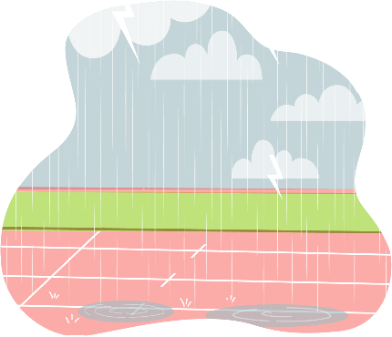
Трековое мероприятие было отменено из-за дождя. Вы разочарованы.

Вы так старались на треке, но заняли последнее место. Вы с ума сошли.

ОТРАЖАТЬ

Напишите или нарисуйте то, о чем узнали на этом уроке!

Напишите или нарисуйте, какую стратегию вы будете использовать в следующий раз, когда ваши эмоции покажутся слишком сильными.

Итоги урока
- Эмоции могут быть ошеломляющими, и это нормально!
- Важно выражать эмоции безопасным образом и не держать их в себе.
- Существует множество стратегий, которые вы можете использовать, чтобы справиться со своими эмоциями и выразить их.

Уроки лидерства

Как справиться с разочарованием




Уровень 2:

Что делать, если вы чувствуете разочарование



Регистрация
Добро пожаловать на Уровень 2! Прежде чем приступить к этому уроку, посмотрите, сможете ли вы ответить на несколько из приведенных ниже вопросов. Если эти вопросы сложные, перейдите на уровень 1 и завершите эти уроки, прежде чем начать этот уровень. Если вы уже прошли Уровень 1 и все еще не знаете ответов ниже, возможно, будет хорошей идеей вернуться и просмотреть их, прежде чем продолжить обучение на Уровне 2.

Какие эмоции вы можете испытать, проиграв игру?

1
2

Какие есть 3 стратегии управления своими эмоциями?

1
2
3

Проверьте свои ответы
Какие эмоции вы можете испытать, проиграв игру?
Ответы могут включать:
Разочарованный Грустный
Расстроенный, разочарованный, безумный
Неистовый
Какие есть 3 стратегии управления своими эмоциями?
Ответы могут включать:
- Сделайте глубокий вдох
- Думать о чем-то счастливом
- Позитивная аффирмация
- Прогулка
- Прослушивание музыки
Если вы смогли ответить на эти два вопроса, перейдите к Уровню 2. Если вы не знали, как на них ответить, перейдите на Уровень 1, чтобы узнать все о том, как контролировать свои эмоции!

Уровень 2

Как справиться с разочарованием

Что делать, если вы чувствуете разочарование

Эмоция, которая может быть сложной, — это разочарование. Разочарование может случиться, когда вы хотите, чтобы что-то произошло, но этого не происходит. Это также может произойти, когда вы ожидаете, что кто-то что-то сделает, но он не делает того, что вы ожидали.
В этом уроке мы поговорим о:


Примеры разочарования

Ожидания: что они собой представляют и как мы с ними справляемся Что делать, если вы чувствуете разочарование

Разочарование — это когда вы чувствуете грусть или злость из-за того, что что-то произошло не так, как вы хотели.

Иногда разочаровываться — это нормально. Мы научимся хорошо реагировать, когда вы чувствуете разочарование.

Часть 1: Понимание разочарования
Давайте посмотрим на несколько фотографий и подумаем, что может вас разочаровать.
 Подумайте о том, что происходит на этой картинке. Напишите, почему, по вашему мнению, этот ребенок может быть разочарован.
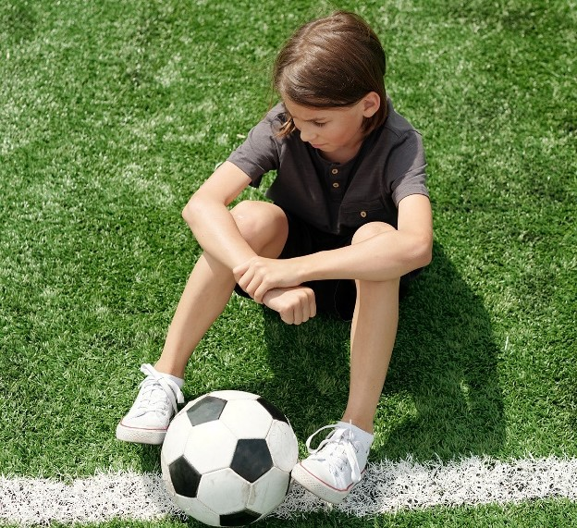
На этой картинке ребенок выглядит разочарованным тем, что проиграл футбольный матч. Может быть, они разочарованы тем, что тренер не включил их в игру. Или они могут быть разочарованы из-за того, что не забили гол.

Давайте попробуем еще одну!
Подумайте о том, что происходит на этой картинке. Напишите, почему, по вашему мнению, этот ребенок может быть разочарован.

Этот ребенок выглядит разочарованным, потому что идет дождь. Может быть, у них были забавные планы сделать что-то на улице, но они больше не могут выполнять эти планы из-за дождя.



Давайте попробуем еще одну!
Подумайте о том, что происходит на этой картинке. Напишите, почему, по вашему мнению, этот человек может быть разочарован.

Существует множество причин, по которым этот человек может быть разочарован. Возможно, их не пригласили на вечеринку или они узнали, что он не попал в команду. Может быть, над ними издевалась группа людей, стоящих за ним.

Когда вы разочарованы, вы можете почувствовать:
Грустный | Расстраивать | Сумасшедший
Сердитый | Неоправдавшийся
Чувствовать эти эмоции – это нормально! Разочаровывает , когда ожидания не оправдываются. Знание ожиданий от себя и других может помочь вам не разочароваться.


Часть 2: Что такое ожидания?
Ожидание – это вера в то, что что-то произойдет в будущем.

Есть много мест, которые имеют ожидания от людей, которые там находятся. Подумайте о времени, проведенном в школе. От вас ожидали в школе, верно?



 Сопоставьте школьные ожидания с картинкой, проведя линию, чтобы связать фразу с картинкой.

Ходите по коридору, а не бегайте
Поднимите руку, если хотите говорить
Держите руки при себе
Слушайте учителя
Будьте добры

Проверьте свои ответы
Ходите по коридору, а не бегайте
Поднимите руку, если хотите говорить
Держите руки при себе
Слушайте учителя
Будьте добры

Эти ожидания в школе должны помочь вам и другим людям оставаться в безопасности и быть готовыми к обучению. Если вы не следуете этим ожиданиям, могут быть последствия, что-то, что произойдет из-за действия или выбора, которые могут разочаровать.

Теперь мы поговорим о других областях, в которых у вас могут быть ожидания.
Когда вы являетесь частью спортивной команды, такой как баскетбольная команда, есть ожидания относительно того, как быть хорошим товарищем по команде.
Вот некоторые ожидания, которые ваш тренер и другие товарищи по команде могут иметь от вас:

Играйте по правилам | Слушайте тренеров
Делайте все возможное | Веселитесь
Помогайте другим

 Можете ли вы придумать другие ожидания, которые могут быть у ваших товарищей по команде от вас?

Большое ожидание от спорта заключается в том, что вы выиграете. Иногда вы не выиграете, и это может разочаровать !

Теперь мы поговорим о том, что вы можете сделать, когда проигрываете игру.
Вот несколько фраз, которые могут помочь вам в случае проигрыша. Вы можете подумать или сказать эти слова себе, своим товарищам по команде или другой команде:
Ничего страшного, я могу выиграть в следующий раз! Это просто игра.
Поздравляем, вы молодцы! Мне понравилось играть в эту игру.
Я могу продолжать тренироваться, чтобы стать лучше.
Я все еще люблю играть в игры, даже когда проигрываю.

Когда вы проигрываете, важно по-прежнему быть внимательным и добрым. Вот несколько вещей, которые вы можете сделать , когда проигрываете. Вы можете:
Скажите победителю: «Поздравляем»
Дайте победителю пять или пожмите ему руку
Сделайте перерыв, если вы злы или расстроены, и вернитесь, когда будете готовы поговорить о своих эмоциях с другими


Контрольная точка урока
Проверьте себя, что вам может понадобиться дальше.

Любой из этих вариантов подходит! Это здорово – сделать выбор, который лучше всего подходит для ВАС!
Обведите кругом, что вы собираетесь делать дальше!
Сделайте перерыв
Обратитесь за помощью
Вернитесь к этому в другой раз
Попробуйте другой уровень
Продолжай
Вы сделали правильный выбор! Вы ПОТРЯСАЮЩИЕ!

Часть 3: Практические ответы
Используйте следующее упражнение, которое поможет вам попрактиковаться в реагировании на проигрыш.
Используйте приведенные ниже поля, чтобы провести мозговой штурм ответов и записать их в каждое пустое поле.

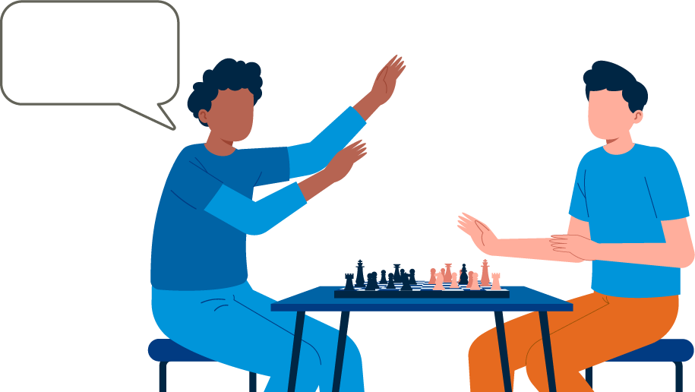
УРА!
Я победил!
Спасибо, что играете со мной |  | Мы должны сыграть в другую игру |  | Отличная работа! Вы хороши в этой игре!
Может быть, в следующей игре я выиграю |  | Я расстроен тем, что проиграл, поэтому собираюсь взять перерыв. |  | Поздравляем (дай пять)

Вы не получили работу, на которую проходили собеседование.
Теперь ваша очередь!
Используйте приведенные выше идеи или придумайте свои собственные, чтобы записать слова в пустом поле, чтобы попрактиковаться в том, что вы могли бы сказать себе или своим товарищам по команде, если бы проиграли.


Теперь мы попробуем еще одну!


Я занял 1 место!


Подумайте о том, как вы могли бы реагировать на эти разочарования.

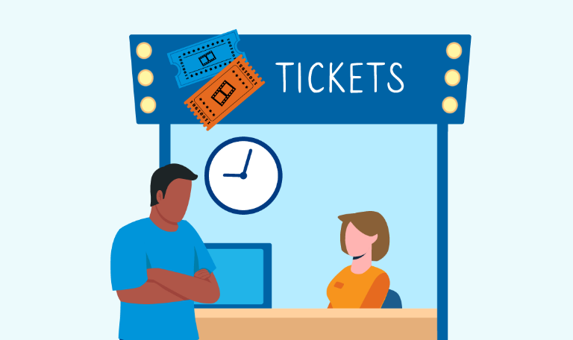
Попробуйте еще одну!
Вы идете в кинотеатр, но пропустили время начала просмотра фильма, который хотели посмотреть.

Вспомните случай, когда вы проиграли игру. Если вы не можете вспомнить время, нарисуйте, как бы оно выглядело, если бы вы проиграли, играя в свою любимую игру.
Напишите несколько слов, которые вы могли бы сказать, если бы проиграли.


Время подключения
Найдите друга или члена семьи и задайте им эти вопросы ниже. Запишите их ответы в ячейках ниже.
- Когда вы были разочарованы?

- Что вы говорили или делали в тот момент?

- Расскажите о случае, когда вы были разочарованы в чем-то, что я сказал или сделал? Как вы с этим справились?

Итоги урока
Разочарование — это когда вы чувствуете грусть или злость из-за того, что что-то произошло не так, как вы хотели. Иногда разочаровываться — это нормально.
На этом уроке мы узнали:
- Примеры разочарования
- Как узнать ожидания и справиться с ними
- Что делать, если вы чувствуете разочарование

Уроки лидерства

Как справиться с разочарованием




Уровень 3:
Принимайте меня



Регистрация
Добро пожаловать на Уровень 3! Прежде чем приступить к этому уроку, посмотрите, сможете ли вы ответить на несколько из приведенных ниже вопросов. Если эти вопросы вызывают у вас трудности, перейдите на уровень 1 или уровень 2 и завершите эти уроки, прежде чем начать этот уровень. Если вы уже прошли Уровень 1 и Уровень 2 и все еще не знаете ответов ниже, возможно, будет хорошей идеей вернуться и просмотреть их, прежде чем продолжить обучение на Уровне 3.

Приведите пример случая, когда вы были разочарованы?

Что такое ожидания и как мы с ними справляемся?

Что вы делаете, когда чувствуете разочарование?

Зарегистрируйся
Проверьте свои ответы
Приведите пример случая, когда вы были разочарованы?
Ответы могут включать:
Проигрыш в игре, пропущенный гол, изменение планов, плохая погода, чтобы сделать то, что вы хотели, друзья отменяют вас.
Что такое ожидания и как мы с ними справляемся?
Ответы могут включать:
Ожидание – это вера в то, что что-то произойдет в будущем. Знание ожиданий от ситуации до того, как вы столкнетесь с ней, поможет вам подготовиться к тому, чтобы не разочароваться. У нас разные ожидания от разных событий. Спросить о своих ожиданиях или подумать о них заранее — это отличный способ избежать разочарования.
Что вы делаете, когда чувствуете разочарование?
Ответы могут включать:
Правильная реакция на чувство разочарования – это сказать кому-то другому, что вы разочарованы и вам нужно немного времени наедине с собой, быть в состоянии поздравить кого-то другого , если он выиграл, а вы проиграли, сделать глубокий вдох и быть благодарным за предоставленную возможность.
Если вы смогли ответить на эти три вопроса, перейдите к Уровню 3. Если вы не знали, как на них ответить, перейдите на Уровень 2, чтобы узнать все о том, как справляться с разочарованием!

Уровень 3

Как справиться с разочарованием

Принимаю меня

 |  | Время действия в рабочей тетради | 15 минут
 |  | О собственном времени для занятий | 10 минут

Важно практиковать самопринятие, особенно когда сталкиваешься с разочарованием. Этот урок поможет вам справиться с разочарованиями в позитивном ключе.
Вот что вы узнаете на этом уроке:


Как использовать самопринятие, чтобы справиться с разочарованием Важность позитивного разговора с самим собой
Конкретные стратегии управления эмоциями / самопринятия

 Часть 1: Как вы справлялись с разочарованием?
Этот урок о том, как использовать «принятие себя» как способ справиться с разочарованием. Мы объясним, что мы подразумеваем под самопринятием позже, но сначала мы хотим узнать о вашем опыте разочарования.
Примеры разочарования могут включать: вы не получили работу, которую хотели, у вашего друга другие планы, он не смог сыграть в последние 2 минуты игры, кто-то другой был выбран вместо вас для работы в комитете.
 Вспомните случай, когда вы были разочарованы. Что случилось?

Как вы себя чувствовали?

Что вы сделали, чтобы справиться с разочарованием?

Существует множество эффективных стратегий борьбы с разочарованием, таких как: разговор о нем с кем-то, запись об этом в журнале или блоге, прослушивание музыки, прогулка и многие другие.

На этом уроке мы рассмотрим принятие себя как способ справиться с разочарованием. Что мы подразумеваем под «самопринятием»?
Принятие себя – это:

Принятие всех ваших физических и умственных привычек, черт характера, личности и способностей. Принятие тех частей себя, которые вы считаете негативными или неприятными.
Празднование себя, каким бы маленьким ни было достижение.

Часть 2: Принимайте меня с помощью позитивного разговора с самим собой
Позитивный разговор с самим собой
Позитивный разговор с самим собой поможет с принятием себя. Позитивный разговор с самим собой – это когда мы говорим себе позитивные вещи!
Использование позитивного разговора с самим собой может:
Улучшите наше отношение к себе Помогите нам справиться с трудными трудностями
Помогите нам справиться с разочарованием
Помогите нам сохранять спокойствие, когда мы сталкиваемся с проблемами или препятствиями
Вопрос
Какой из приведенных ниже примеров позитивного разговора с самим собой вы бы хотели попробовать сказать себе?
Поставьте галочку рядом с каждым из перечисленных ниже утверждений о позитивном разговоре с самим собой, которые вы хотели бы попробовать.
Затем в последних двух местах запишите два позитивных утверждения для разговора с самим собой, которые вы пробовали и у вас получилось или вы хотели бы попробовать.
- Я могу сделать это.
- Я сильный.
- Я достаточно хорош.
- Ничего страшного, если я ошибусь.
- Я заслуживаю этого, и я заслуживаю счастья.
- ​
- ​

Говорите, публикуйте, слушайте, читайте
Каждый учится по-разному. Таким образом, вполне логично, что людям также нравится по-другому использовать позитивный внутренний диалог .
Ниже приведены некоторые способы, с помощью которых вы можете донести до себя позитивные сообщения

Говорите на нем...
Выберите свои любимые позитивные высказывания для разговора с самим собой и проговаривайте их про себя, когда почувствуете, что это необходимо. Произнесите их в зеркале или на телефоне в режиме селфи может помочь!
Например:
- Я могу сделать это.
- Я сильный.
- Я достаточно хорош.
Вы можете выбрать разные утверждения в зависимости от ситуации. Вы можете поворачивать свои утверждения в зависимости от того, насколько они полезны для вас!
Опубликовать ...
Придумайте и запишите свои любимые позитивные высказывания для разговора с самим собой на плакате, стикере или бумаге, а затем разместите их в местах, где вы их увидите. Вы можете сделать это на двери, мимо которой проходите, уходя на работу, в сумке, которую вы носите с собой, или на зеркале, где вы одеваетесь каждый день.
Вам не нужно быть великим писателем, чтобы практиковать этот навык. Вы единственный, кому нужно их видеть, поэтому запишите все, что будет вас мотивировать!
Позитивный внутренний диалог – это позитивные высказывания самим себе, особенно когда дела идут не очень хорошо, и другие говорят нам, что мы не можем этого сделать или что они в нас не верят.

Примеры позитивного разговора с самим собой:
- Я могу сделать это.
- Я достаточно хорош.
- Ничего страшного, если я ошибусь. Я извлеку из этого урок и в следующий раз сделаю лучше!
- Я заслуживаю этого, и я заслуживаю счастья.

Послушайте...
Создавайте записи или голосовые заметки на своем мобильном телефоне, планшете или другом устройстве с позитивными высказываниями самого себя, которые нравятся лично вам, чтобы вы могли слушать их, когда почувствуете, что они необходимы.
Читайте!
Создайте дневник позитивных высказываний для себя, чтобы у вас было несколько вариантов для любого вызова или разочарования, которые встретятся на вашем пути. Когда вы найдете утверждение, цитату или позитивное высказывание, которое вам нравится, запишите это в свой дневник.
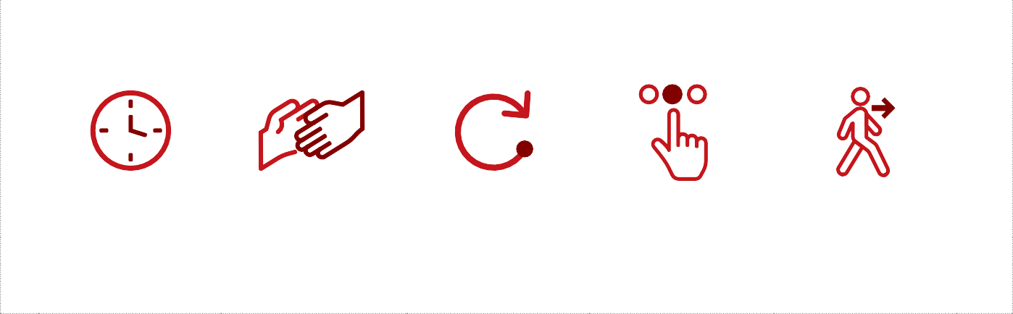

Контрольная точка урока
Проверьте себя, что вам может понадобиться дальше.

Любой из этих вариантов подходит! Это здорово – сделать выбор, который лучше всего подходит для ВАС! Обведите кругом, что вы собираетесь делать дальше!
Сделайте перерыв
Обратитесь за помощью
Вернитесь к этому в другой раз
Попробуйте другой уровень
Продолжай
Вы сделали правильный выбор! Вы ПОТРЯСАЮЩИЕ!

Часть 3: Принятие меня с помощью расслабления и медитации
Почему релаксация?
Чтобы принять себя, нам нужно начать с того, чтобы замедлиться, успокоиться и сделать глубокий вдох, когда мы сталкиваемся с разочарованием. Почему?
Что ж, часто, когда мы разочарованы, мы настолько злы, грустны или разочарованы, что практикуем нездоровые привычки, которые не идут нам на пользу. Например, говорить себе плохие вещи («Я ничего не могу сделать правильно», «У меня не получается все»), кричать на других, неправильно питаться, пропускать тренировки, причинять боль себе или другим, или не искать поддерживающих и надежных друзей и взрослых.
Это не то, что нам нужно после разочарования, и такое нездоровое поведение не помогает нам и не исправит ситуацию.

Итак, после разочарования нам нужно научиться ОСТАНАВЛИВАТЬСЯ, замедляться и успокаивать себя.
Остановка |  |   Не так быстро |  |   Успокойтесь
Вопросы
1. Пытались ли вы в прошлом успокоить себя после того, как испытывали гнев, грусть или разочарование из-за разочарования? Обведите круг один:
Да |  | Нет
2. Если да, то как вы пытались успокоить себя или почувствовать себя лучше? Напишите двумя способами:
3. Сработали ли эти способы? Смогли ли вы замедлиться и успокоить себя? Обведите круг один:
Да |  | Нет

- Были ли это здоровые способы успокоить себя? Обведите круг один:
Да
Нет

- Что сделало этот подход здоровым?

- Что еще вы могли бы сделать, чтобы справиться с чувством разочарования позитивным и здоровым способом? Запишите две идеи:



Вот несколько идей от других лидеров спортсменов

  - Прогуляйтесь
  - Поговорите с другом
  - Рисуйте или создавайте произведения искусства
  - Работа в саду
  - Раздумье
  - Практикуйте глубокое дыхание
  - Слушайте музыку
  - Танцевать
  - Слушайте бесплатные подкасты или плейлисты для медитации на Spotify

Медитация: Что это такое?
Медитация практикуется уже тысячи лет. Это деятельность, которая включает в себя сосредоточение на очищении и успокоении ума. Существует множество физических и умственных техник для практики медитации, чтобы успокоить ум и расслабиться.
Вот несколько примеров:

  Медитация при ходьбе | o | Включите тихую музыку и с открытыми глазами ходите по безопасному месту, ни к чему не прикасаясь и не издавая шума. Цель медитации при ходьбе – идти медленно и сосредоточиться на движении своего тела, дыхании и ни на чем другом.
  Дыхательная медитация |  | - Сядьте или лягте удобно с закрытыми глазами или просто смотрите вниз. Сделайте несколько глубоких вдохов и позвольте своему телу и мышцам расслабиться. Почувствуйте, как вы отпускаете любое напряжение, которое вы удерживаете в своем теле. Позвольте мышцам расслабиться, а дыхание замедлиться.  - Сосредоточьтесь на своем дыхании в течение нескольких минут. Медленно вдохните, а затем выдохните. Вдохните, а затем выдохните.  - Через несколько минут начните делать более глубокие вдохи. Медленно привносите движение в свое тело, шевеля пальцами ног, пальцами рук, аккуратно поворачивайте голову из стороны в сторону. Если вы лежите, медленно перекатитесь на одну сторону и медленно поднимитесь к сидячему месту.  - Медленно откройте глаза. Сделайте глубокий вдох и выдохните. Сделайте еще один вдох и выдохните.  От: https://media.specialolympics.org/resources/sports-essentials /fitness-model-  ресурсы/SOfit_Manual_UPDATED2017.pdf
  Управляемая медитация |  | В управляемой медитации вы слушаете голос другого человека и следуете за ним , как правило, через запись. Прислушиваясь к чужому голосу, который поможет вам в медитации, вы сможете больше сосредоточиться на расслаблении и уберечь свой ум от блужданий.  Вот несколько ресурсов по управляемому воображению, которые стоит попробовать:
 |  | Нажмите или отсканируйте | Или наберите в браузере:
 |  | Принадлежность   | https://media.specialolympics.org/resources/health  /дисциплины/strongminds/ mindfulness-recordings/Strong-Minds-Belonging.mp3

Руководство   | https://media.specialolympics.org/resources/health  /дисциплины/strongminds/mindfulness-recordings /Strong-Minds-Leadership.mp3
Оздоровительный   | https://media.specialolympics.org/resources/health  /дисциплины/strongminds/ mindfulness-recordings/Strong-Minds-Wellness.mp3

Часть 4: Принятие себя – Вы стараетесь!
Упражнение – Позитивный разговор с самим собой
Выберите один способ, с помощью которого вы хотели бы попытаться повысить самопринятие.
Поскольку людям по-разному нравится воспринимать позитивные разговоры с самим собой, в Шаге 2 мы предложили различные способы передачи позитивных сообщений самим себе. Выберите один и попробуйте его в течение одной недели. Затем, когда вы закончите использовать эту страницу в течение недели, вернитесь на эту страницу и на следующую, чтобы сделать заметки о том, что сработало с этой стратегией, а что нет.
Тогда обязательно попробуйте один из остальных. Делайте это, пока не испробуете все четыре!
Говорите на нем...
Выберите свои любимые позитивные высказывания для разговора с самим собой и проговаривайте их про себя, когда почувствуете, что это необходимо.
Я попробовал эту стратегию, и она оказалась полезной, потому что: | Для меня эта стратегия на самом деле не сработала , потому что:

Опубликовать...
Создайте и запишите свои любимые позитивные высказывания для разговора с самим собой на плакате, стикере или бумаге, а затем разместите их в местах, где вы их увидите.

Я попробовал эту стратегию, и она оказалась полезной, потому что:
Для меня эта стратегия на самом деле не сработала , потому что:

Послушайте...
Создавайте записи или голосовые заметки на своем мобильном телефоне, планшете или другом устройстве с позитивными высказываниями самого себя, которые нравятся лично вам, чтобы вы могли слушать их, когда почувствуете, что они необходимы.

Я попробовал эту стратегию, и она оказалась полезной, потому что:
Для меня эта стратегия на самом деле не сработала , потому что:

Читайте!
Создайте дневник позитивных высказываний для себя. Когда вы найдете утверждение, цитату или позитивное высказывание, которое вам нравится, запишите это в свой дневник.

Я попробовал эту стратегию, и она оказалась полезной, потому что: |  | Для меня эта стратегия на самом деле не сработала, потому что:
Продолжайте практиковаться. Как и все остальное, принятие себя требует практики.

Итоги урока
На этом уроке мы узнали:
- Как справиться с разочарованием с помощью концепции самопринятия.
- Важность позитивного разговора с самим собой и то, как он может повысить вашу самооценку и способность справляться с вещами, которые идут не так, как вы хотите.
- Техники практики медитации и расслабления для управления своими эмоциями и воспитания самопринятия.


Поздравляем с окончанием урока по личностному развитию!
Если вы прошли все 3 уровня по этой теме, пожалуйста, пройдите 5-минутный опрос по этой ссылке или этому QR-коду. Ваш отзыв поможет нам улучшить уроки на будущее и поможет нам решить, какую тему или предмет мы должны создать дальше!
Нажмите или отсканируйте | Или введите в браузере
 | https://bit.ly/3H5v1NU
Не забывайте, что у нас есть еще 4 предмета по личностному развитию, которые вы можете пройти. Если вы не знаете, где их найти, напишите своему сотруднику программы Специальной Олимпиады, и они смогут вам помочь.
Еще раз поздравляем с завершением этого урока. Мы надеемся, что вы многому научились и будете использовать это, чтобы стать лучшим лидером в своем сообществе и в движении Специальной Олимпиады.

